高雄市立民族國中第30屆科學園遊會活動設計

【活動一】誰是神槍手～～空氣砲
校名：高雄市立民族國中
指導老師：王文中老師
- 旨趣：利用回收的保特瓶自製空氣砲，經由動手操作，瞭解氣體受到擠壓後的流動現象。
- 活動器材：保特瓶一個、氣球一個、美工刀一把、銼刀一把、蠟燭一枝、打火機一個。
- 活動過程：
- 使用美工刀將保特瓶的底部切除，並用銼刀將切割後的邊緣磨鈍。
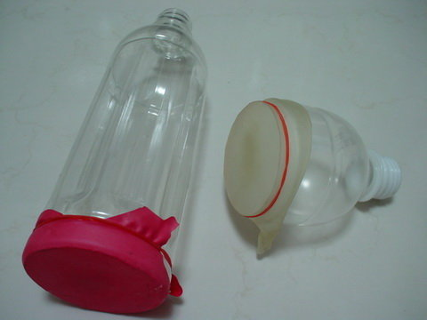
- 將氣球套在切割後的保特瓶底部，組裝如右圖。
- 點燃一根蠟燭，放置在一公尺的距離外。
- 使用自製的空氣砲將燭火噴熄。
- 使用攤位所提供的大型空器砲，將指定距離外的塑膠杯擊倒。
- 過關條件
- 使用自製空氣砲將燭火熄滅即可過一關。
- 使用攤位提供的大型空氣砲，３０秒內擊倒５個塑膠杯即可過另一關。
- 活動流程：
- 過兩關者即可蓋過關章。
- 過四關者，可領取一份小禮物。
- 參考資料：
- http://scigame.ntcu.edu.tw/Game_air1.html

【活動二】迴紋針蹦蹦跳
校名：高雄市立民族國中
指導老師：蔡喬木老師
- 旨趣：利用隨手可得的迴紋針及紙張，以簡易的「慣性」原理，快速連結各個迴紋針。
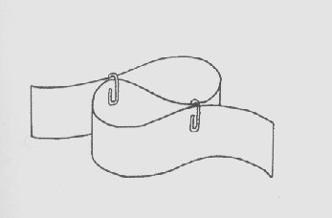
- 活動器材：迴紋針數個、白紙數張或衛生筷的紙套、橡皮筋。
- 活動過程：
（1）將紙張先裁成3公分寬的長條形，然後折成S形。
（2）在任選兩個紙條相鄰處用迴紋針固定。
（3）用力拉動紙張的兩端，兩個夾在不同地方的迴紋針會結合一體，同時往外飛出

四、過關條件：串連3個迴紋針或一條橡皮筋串連兩個迴紋針即可過關！

【活動三】銅線與電池的圓舞曲
校名：高雄市立民族國中
指導老師：蔡喬木老師
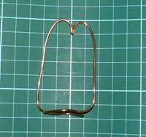
- 旨趣：利用「電磁感應」的原理；當電流由左方流經銅線時，銅線週圍會形成感應磁場，而強力磁鐵本身的磁場，與銅線的感應磁場產生吸引與排斥，因此銅線就會旋轉了。
- 活動器材：強力磁鐵、2A電池、銅線、螺絲釘
- 活動過程：
（1）將銅線彎折成右上圖的形狀，高度要配合乾電池的大小。
（2）將強力電池置於乾電池底部，磁鐵會緊緊吸引住電池。
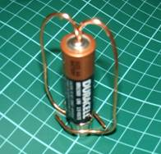
（3）再將彎折好的銅線放進去（如右下圖）。銅線就會快速的旋轉了。
※銅線也可以彎折成螺旋狀，同樣可以轉動喔！

四、過關條件：自製能旋轉1分鐘的銅線即可過關！

